**Web Programming**

Lab - 12

JavaScript

Name: Sushen Grover

Reg No: 23BCE1728

Slot: L11+L12+L31+L32

Class No: CH2024250502774

Course Code: BCSE203E

Faculty: Dr. L.M. Jenila Livingston

Question 1 & 2:

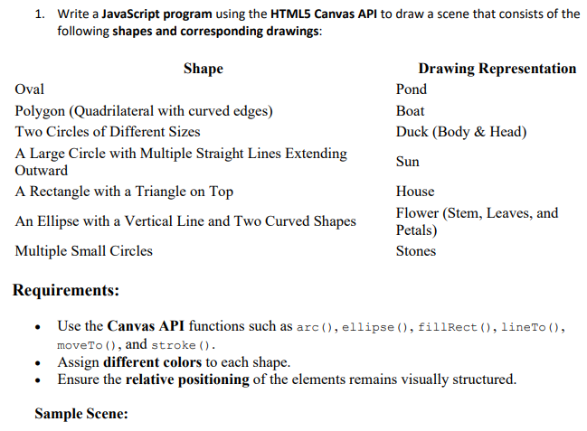

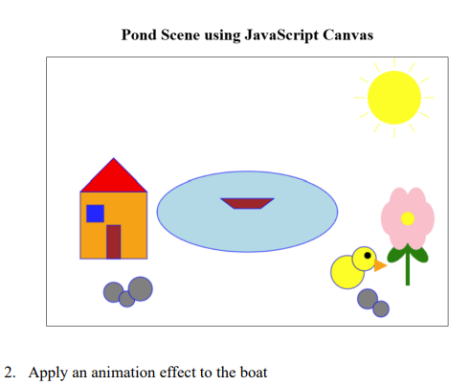

Code:

<!DOCTYPE html>

<html lang="en">

<head>

    <meta charset="UTF-8">

    <meta name="viewport" content="width=device-width, initial-scale=1.0">

    <title>Canvas Scenery with Boat Animation</title>

</head>

<body>

    <canvas id="canvas" width="800" height="500" style="border:1px solid black;"></canvas>

    <script>

        const canvas = document.getElementById("canvas");

        const ctx = canvas.getContext("2d");

        let boatX = 380;  // Initial X position of the boat

        let boatSpeed = 1.5;  // Speed of the boat

        function drawScene() {

            ctx.clearRect(0, 0, canvas.width, canvas.height); // Clear canvas before redrawing

            // Draw House

            ctx.fillStyle = "orange";

            ctx.fillRect(100, 250, 100, 100);

            ctx.fillStyle = "red";

            ctx.beginPath();

            ctx.moveTo(100, 250);

            ctx.lineTo(200, 250);

            ctx.lineTo(150, 200);

            ctx.closePath();

            ctx.fill();

            ctx.fillStyle = "brown";

            ctx.fillRect(135, 310, 30, 40);

            ctx.fillStyle = "blue";

            ctx.fillRect(110, 270, 20, 20);

            // Draw Sun

            ctx.fillStyle = "yellow";

            ctx.beginPath();

            ctx.arc(650, 80, 40, 0, Math.PI * 2);

            ctx.fill();

            // Sun Rays

            ctx.strokeStyle = "yellow";

            for (let i = 0; i < 12; i++) {

                let angle = (Math.PI / 6) * i;

                let x1 = 650 + Math.cos(angle) * 50;

                let y1 = 80 + Math.sin(angle) * 50;

                let x2 = 650 + Math.cos(angle) * 60;

                let y2 = 80 + Math.sin(angle) * 60;

                ctx.beginPath();

                ctx.moveTo(x1, y1);

                ctx.lineTo(x2, y2);

                ctx.stroke();

            }

            // Draw Pond

            ctx.fillStyle = "lightblue";

            ctx.beginPath();

            ctx.ellipse(400, 350, 120, 60, 0, 0, Math.PI * 2);

            ctx.fill();

            ctx.strokeStyle = "blue";

            ctx.stroke();

            // Draw Animated Boat

            ctx.fillStyle = "brown";

            ctx.beginPath();

            ctx.moveTo(boatX, 330);

            ctx.lineTo(boatX + 20, 330);

            ctx.lineTo(boatX + 30, 340);

            ctx.lineTo(boatX - 10, 340);

            ctx.closePath();

            ctx.fill();

            // Draw Bird

            ctx.fillStyle = "yellow";

            ctx.beginPath();

            ctx.arc(550, 380, 20, 0, Math.PI * 2);

            ctx.fill();

            ctx.beginPath();

            ctx.arc(570, 365, 12, 0, Math.PI * 2);

            ctx.fill();

            ctx.fillStyle = "black";

            ctx.beginPath();

            ctx.arc(575, 360, 3, 0, Math.PI * 2);

            ctx.fill();

            ctx.fillStyle = "orange";

            ctx.beginPath();

            ctx.moveTo(580, 365);

            ctx.lineTo(590, 370);

            ctx.lineTo(580, 375);

            ctx.closePath();

            ctx.fill();

            // Draw Flower

            ctx.fillStyle = "pink";

            for (let i = 0; i < 6; i++) {

                let angle = (Math.PI / 3) * i;

                let x = 700 + Math.cos(angle) * 20;

                let y = 400 + Math.sin(angle) * 20;

                ctx.beginPath();

                ctx.arc(x, y, 15, 0, Math.PI * 2);

                ctx.fill();

            }

            ctx.fillStyle = "yellow";

            ctx.beginPath();

            ctx.arc(700, 400, 10, 0, Math.PI * 2);

            ctx.fill();

            ctx.fillStyle = "green";

            ctx.fillRect(698, 420, 5, 40);

            ctx.beginPath();

            ctx.arc(690, 430, 10, 0, Math.PI * 2);

            ctx.fill();

            ctx.beginPath();

            ctx.arc(710, 430, 10, 0, Math.PI * 2);

            ctx.fill();

            // Draw Rocks

            ctx.fillStyle = "gray";

            ctx.beginPath();

            ctx.arc(160, 370, 15, 0, Math.PI * 2);

            ctx.fill();

            ctx.beginPath();

            ctx.arc(180, 380, 12, 0, Math.PI * 2);

            ctx.fill();

            ctx.beginPath();

            ctx.arc(140, 380, 10, 0, Math.PI * 2);

            ctx.fill();

        }

        function animateBoat() {

            // Move the boat left and right

            boatX += boatSpeed;

            // Change direction if it reaches pond edges

            if (boatX > 460 || boatX < 330) {

                boatSpeed *= -1;

            }

            drawScene(); // Redraw scene with updated boat position

            requestAnimationFrame(animateBoat); // Recursively animate

        }

        animateBoat(); // Start animation

    </script>

</body>

</html>

Output:

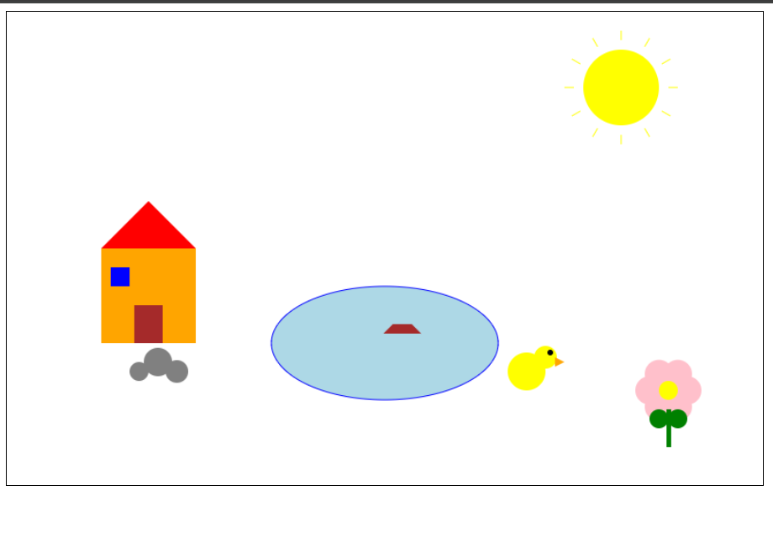

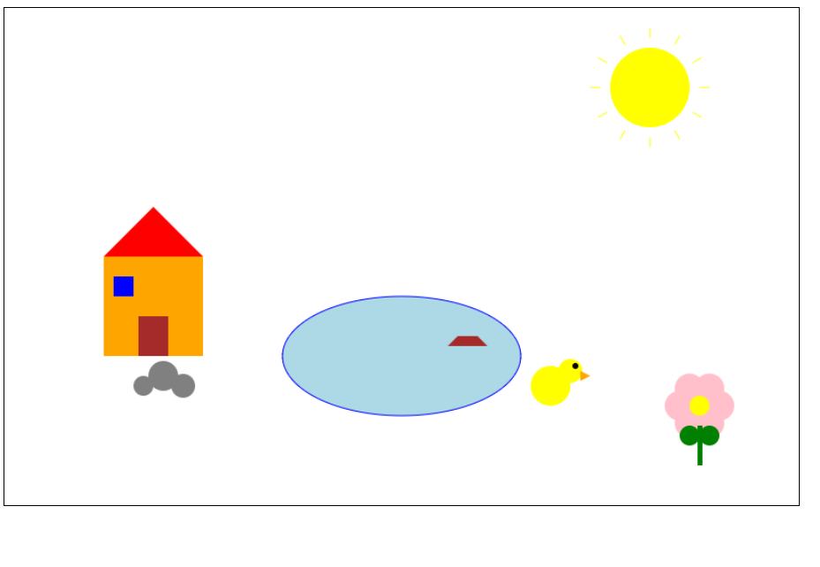

Question 3:

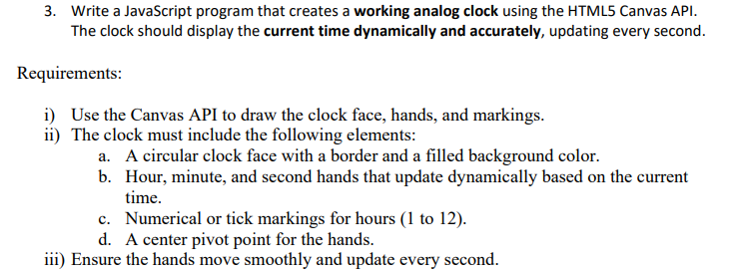

Code:

<!DOCTYPE html>

<html lang="en">

<head>

    <meta charset="UTF-8">

    <meta name="viewport" content="width=device-width, initial-scale=1.0">

    <title>Analog Clock</title>

</head>

<body onload="startClock()">

    <canvas id="clockCanvas" width="400" height="400"></canvas>

    <script>

        const canvas = document.getElementById("clockCanvas");

        const ctx = canvas.getContext("2d");

        const radius = canvas.width / 2;

        ctx.translate(radius, radius);

        function drawClock() {

            ctx.clearRect(-radius, -radius, canvas.width, canvas.height);

            drawFace();

            drawNumbers();

            drawHands();

            requestAnimationFrame(drawClock);

        }

        function drawFace() {

            ctx.beginPath();

            ctx.arc(0, 0, radius - 10, 0, Math.PI * 2);

            ctx.fillStyle = "lightblue";

            ctx.fill();

            ctx.lineWidth = 4;

            ctx.stroke();

            ctx.beginPath();

            ctx.arc(0, 0, 5, 0, Math.PI * 2);

            ctx.fillStyle = "black";

            ctx.fill();

        }

        function drawNumbers() {

            ctx.font = "20px Arial";

            ctx.textAlign = "center";

            ctx.textBaseline = "middle";

            for (let num = 1; num <= 12; num++) {

                let angle = ((num - 3) * Math.PI) / 6; // Correcting the orientation

                let x = Math.cos(angle) * (radius - 30);

                let y = Math.sin(angle) * (radius - 30);

                ctx.fillText(num, x, y);

            }

        }

        function drawHands() {

            const now = new Date();

            let hours = now.getHours() % 12;

            let minutes = now.getMinutes();

            let seconds = now.getSeconds();

            drawHand(((hours + minutes / 60) * 30 * Math.PI) / 180, radius * 0.5, 6);

            drawHand(((minutes + seconds / 60) * 6 * Math.PI) / 180, radius * 0.7, 4);

            drawHand((seconds * 6 * Math.PI) / 180, radius * 0.9, 2, "red");

        }

        function drawHand(angle, length, width, color = "black") {

            ctx.beginPath();

            ctx.lineWidth = width;

            ctx.lineCap = "round";

            ctx.strokeStyle = color;

            ctx.moveTo(0, 0);

            ctx.lineTo(length * Math.cos(angle - Math.PI / 2), length * Math.sin(angle - Math.PI / 2));

            ctx.stroke();

        }

        function startClock() {

            drawClock();

        }

    </script>

</body>

</html>

Output:

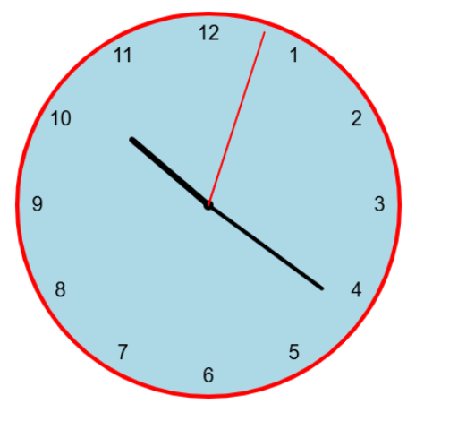

Question 4:

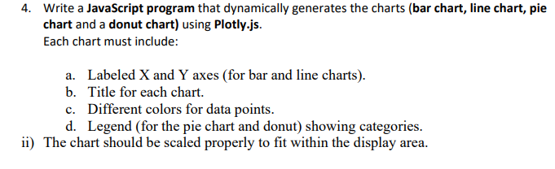

Code:

<!DOCTYPE html>

<html lang="en">

<head>

    <meta charset="UTF-8">

    <meta name="viewport" content="width=device-width, initial-scale=1.0">

    <title>Dynamic Charts with Plotly.js</title>

    <script src="https://cdn.plot.ly/plotly-latest.min.js"></script>

</head>

<body>

    <!-- Div elements for each chart -->

    <div id="barChart" style="width: 600px; height: 400px;"></div>

    <div id="lineChart" style="width: 600px; height: 400px;"></div>

    <div id="pieChart" style="width: 600px; height: 400px;"></div>

    <div id="donutChart" style="width: 600px; height: 400px;"></div>

    <script>

        // Bar Chart

        const barData = [{

            x: ['Category A', 'Category B', 'Category C'],

            y: [20, 14, 23],

            type: 'bar',

            marker: { color: ['#636EFA', '#EF553B', '#00CC96'] }

        }];

        const barLayout = {

            title: 'Bar Chart Example',

            xaxis: { title: 'Categories' },

            yaxis: { title: 'Values' },

        };

        Plotly.newPlot('barChart', barData, barLayout);

        // Line Chart

        const lineData = [{

            x: [1, 2, 3, 4, 5],

            y: [10, 15, 13, 17, 22],

            type: 'scatter',

            mode: 'lines+markers',

            line: { color: '#AB63FA' }

        }];

        const lineLayout = {

            title: 'Line Chart Example',

            xaxis: { title: 'X-Axis' },

            yaxis: { title: 'Y-Axis' },

        };

        Plotly.newPlot('lineChart', lineData, lineLayout);

        // Pie Chart

        const pieData = [{

            labels: ['Red', 'Blue', 'Green'],

            values: [30, 50, 20],

            type: 'pie',

            marker: {

                colors: ['#EF553B', '#636EFA', '#00CC96']

            }

        }];

        const pieLayout = {

            title: 'Pie Chart Example',

            showlegend: true

        };

        Plotly.newPlot('pieChart', pieData, pieLayout);

        // Donut Chart

        const donutData = [{

            labels: ['Apples', 'Bananas', 'Cherries'],

            values: [40, 30, 30],

            type: 'pie',

            hole: 0.4,

            marker: {

                colors: ['#FFA15A', '#19D3F3', '#FF6692']

            }

        }];

        const donutLayout = {

            title: 'Donut Chart Example',

            showlegend: true

        };

        Plotly.newPlot('donutChart', donutData, donutLayout);

    </script>

</body>

</html>

Output:

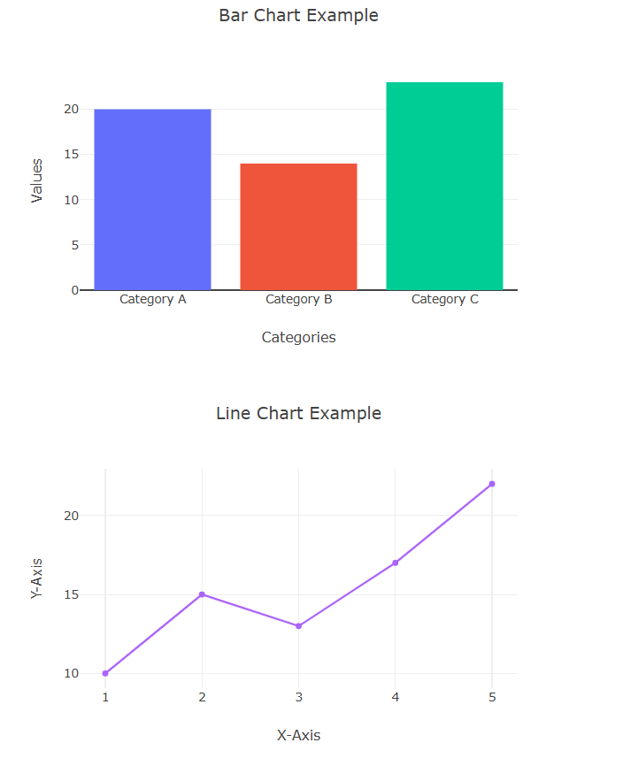

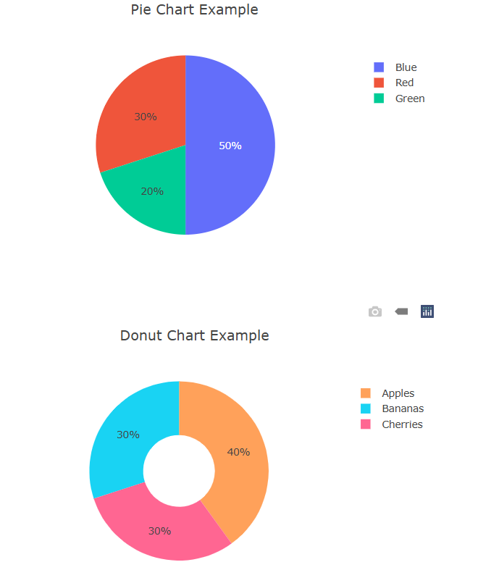

Question 5:

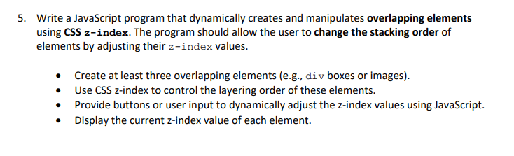

Code:

<!DOCTYPE html>

<html lang="en">

<head>

    <meta charset="UTF-8">

    <meta name="viewport" content="width=device-width, initial-scale=1.0">

    <title>Manipulate z-index</title>

    <style>

        /* Styles for the overlapping divs */

        .box {

            width: 150px;

            height: 150px;

            position: absolute;

            border: 2px solid black;

        }

        #box1 {

            background-color: red;

            top: 50px;

            left: 50px;

            z-index: 1;

        }

        #box2 {

            background-color: blue;

            top: 100px;

            left: 100px;

            z-index: 2;

        }

        #box3 {

            background-color: green;

            top: 150px;

            left: 150px;

            z-index: 3;

        }

        /* Container for controls */

        .controls {

            margin-top: 300px;

        }

        .control-group {

            margin-bottom: 10px;

        }

    </style>

</head>

<body>

    <!-- Overlapping boxes -->

    <div id="box1" class="box"></div>

    <div id="box2" class="box"></div>

    <div id="box3" class="box"></div>

    <!-- Controls to adjust z-index -->

    <div class="controls">

        <h3>Adjust Z-Index</h3>

        <!-- Controls for Box 1 -->

        <div class="control-group">

            <label>Box 1 (Red): </label>

            <button onclick="changeZIndex('box1', 'increase')">Increase Z-Index</button>

            <button onclick="changeZIndex('box1', 'decrease')">Decrease Z-Index</button>

            <span id="zIndexBox1">Z-Index: 1</span>

        </div>

        <!-- Controls for Box 2 -->

        <div class="control-group">

            <label>Box 2 (Blue): </label>

            <button onclick="changeZIndex('box2', 'increase')">Increase Z-Index</button>

            <button onclick="changeZIndex('box2', 'decrease')">Decrease Z-Index</button>

            <span id="zIndexBox2">Z-Index: 2</span>

        </div>

        <!-- Controls for Box 3 -->

        <div class="control-group">

            <label>Box 3 (Green): </label>

            <button onclick="changeZIndex('box3', 'increase')">Increase Z-Index</button>

            <button onclick="changeZIndex('box3', 'decrease')">Decrease Z-Index</button>

            <span id="zIndexBox3">Z-Index: 3</span>

        </div>

    </div>

    <!-- JavaScript -->

    <script>

        // Function to change the z-index of an element

        function changeZIndex(boxId, action) {

            // Get the box element

            const box = document.getElementById(boxId);

            // Get the current z-index value

            let currentZIndex = parseInt(window.getComputedStyle(box).zIndex);

            // Adjust the z-index based on the action

            if (action === 'increase') {

                currentZIndex++;

            } else if (action === 'decrease') {

                currentZIndex--;

            }

            // Update the z-index value of the box

            box.style.zIndex = currentZIndex;

            // Update the displayed z-index value

            document.getElementById(`zIndex${capitalizeFirstLetter(boxId)}`).innerText = `Z-Index: ${currentZIndex}`;

        }

        // Helper function to capitalize the first letter of a string

        function capitalizeFirstLetter(string) {

            return string.charAt(0).toUpperCase() + string.slice(1);

        }

    </script>

</body>

</html>

Output:

